



Modelo híbrido para la predicción de precios de costes de materias primas del sector cárnico usando XGBoost y Regresión Logística.
Sector: Cárnico
15/03/2026


Título - Proyecto | Modelo híbrido para la predicción de precios de costes de materias primas del sector cárnico usando XGBoost y Regresión Logística.
Acrónimo | RNN-CÁRNICA
Organismo | Air-Institute
Lote | 2
Entregable | Modelo 16
Realizado por | Equipo de ciencia de datos del AIR Institute
Versión | 1.5
Fecha versión | 01/07/2026

REGISTRO DE CAMBIOS
Versión | Cambio realizado | Responsable | Fecha
1 | Versión inicial | Equipo de ciencia de datos del AIR Institute | 15/03/2026
1.1 | Primera fase de correcciones comparándola con la v1. Correcciones externas. | Equipo de ciencia de datos del AIR Institute | 07/05/2026
1.2 | Segunda fase de correcciones externas comparándola con la v1.1. | Equipo de ciencia de datos del AIR Institute | 21/05/2026
1.3 | Tercera fase de correcciones internas comparándolas con v.1.2 | Equipo de ciencia de datos del AIR Institute | 04/06/2026
1.4 | Cuarta fase de correcciones internas comparándolas con v1.3 | Equipo de ciencia de datos del AIR Institute | 09/06/2026
1.5 | Quinta fase de correcciones externas por parte de ItaCyl. Comparándola con v1.4 | Equipo de ciencia de datos del AIR Institute | 01/07/2026

Índice
Índice 3
Lista de Tablas 4
Listado de Abreviaturas 4
1 Introducción 5
1.1 Estado del Arte y Contexto Técnico 6
2 Objetivos 7
2.1 Objetivo general 7
2.2 Objetivos específicos 8
3 Dataset y Pipeline de Datos (ETL) 8
3.1 Descripción del dataset, origen y licencias 8
3.2 Criterios de selección y limitaciones del dataset 9
3.3 Variables e Ingeniería de Características 10
3.4 Descripción del pipeline ETL 11
3.5 Transformación manual de los datos 13
3.6 Análisis exploratorio de los datos 14
3.7 Definición de los splits 17
4 Especificaciones Técnicas 19
4.1 Arquitectura del modelo 19
4.2 Librerías principales y versiones utilizadas 20
4.3 Descripción de la arquitectura de despliegue 20
4.4 Entradas del modelo 21
4.5 Salidas del modelo 21
4.6 Requisitos de hardware y recursos 22
5 Análisis Preliminar y Selección de Modelos 23
5.1 Modelos de regresión 23
5.2 Modelos de clasificación con RNN, LSTM y GRU 29
5.3 Modelos de clasificación con aprendizaje automático clásico 31
5.4 Elección del modelo 31
6 Proceso de Entrenamiento y Evaluación 33
6.1 Descripción del proceso de entrenamiento 33
6.2 Orquestación y Criterios de Parada 34
7 Métricas y Rendimiento 35
7.1 Criterios de éxito del modelo 35
7.2 Resultados en entrenamiento, validación y test 35
7.3 Análisis de errores 38
8 Despliegue e Inferencia del Modelo 38
8.1 Modo de Despliegue 38
8.2 Mecanismo de Inferencia 39
8.3 Formato de entrada para inferencia 40
8.4 Formato de salida 40
8.5 Dependencias externas 41
9 Reproducibilidad y Evidencias 42
9.1 Modelo entrenado 42
9.2 Código de entrenamiento 42
9.3 Código de evaluación 42
9.4 Scripts de inferencia 42
9.5 Instrucciones paso a paso 43
10 Limitaciones, Riesgos y Consideraciones 43
Referencias 44

Lista de Tablas
Tabla 1 Listado de abreviaturas 4
Tabla 2 Tiempos de entrenamiento e inferencia con hardware de referencia 23
Tabla 3: Métricas de evaluación modelo de predicción de precios 25
Tabla 4: Resultado de la predicción de índices agregados 26
Tabla 5: Métricas de predicción en precios de animales en un entrenamiento con ingeniería de características 28
Tabla 6: Métricas de predicción en precios de insumos en un entrenamiento con ingeniería de características 29
Tabla 7 Resultados de los modelos de clasificación 30
Tabla 8 predicciones del modelo híbrido 32
Tabla 9 resultado de las predicciones 37

Listado de Abreviaturas
Abreviatura | Descripción
RNN | Recurrent Neural Networks
ML | Machine Learning
DL | Deep Learning
MAPA | Ministerio de Agricultura, Pesca y Alimentación.
LSTM | Long Short-Term Memory
GRU | Gated Recurrent Unit

Tabla 1 Listado de abreviaturas

Introducción
La correcta estimación de los costes de las materias primas representa un punto estratégico para la gestión eficiente y la planificación financiera de la industria de transformación cárnica. En un sector donde el coste de los insumos y la calidad del animal determinan en gran medida el precio final del producto y los márgenes operativos, la capacidad de prever con exactitud la evolución de los precios de compra resulta indispensable para garantizar la rentabilidad de la producción y la estabilidad del suministro.
Para optimizar sus compras y fijar estrategias de precios adecuadas, la industria cárnica necesita conocer estos costes con antelación. En lugar de limitarse a reaccionar a los precios del mercado en el momento de la compra, el uso de modelos predictivos permite proyectar escenarios a futuro. Esto se logra analizando el comportamiento histórico de los datos, las tendencias estructurales del mercado y el impacto de factores externos (como el clima o las epidemias ganaderas). Gracias a esta visión anticipada, las partes interesadas pueden tomar decisiones informadas sobre el momento óptimo para comprar y gestionar de forma inteligente su inventario a medio plazo.
En este proyecto se presenta el desarrollo de un sistema predictivo de alerta temprana orientado a prever el coste de las materias primas y los piensos. Aunque el marco de referencia del sector explora el uso de arquitecturas complejas como las Redes Neuronales Recurrentes (RNN), el volumen de datos históricos reales disponibles exige soluciones más robustas para evitar el riesgo de sobreajuste. Por este motivo, hemos diseñado una arquitectura híbrida de Machine Learning (ML) que combina XGBoost y Regresión Logística, optimizada para capturar la inercia del mercado observando los meses anteriores. Sin intentar predecir el precio exacto, este sistema actúa como un clasificador binario donde basándose en los comportamientos anteriores del mercado sea capaz de determinar si los costes van a sufrir un encarecimiento crítico (superior al 2,5%). Ante esta señal de alerta, se permite anticipar las necesidades del capital, ajustar presupuestos de producción o renegociar contratos de suministro con mucha más seguridad.

Estado del Arte y Contexto Técnico
La predicción de tendencias de precios en el análisis de los mercados ha experimentado una evolución: desde depender de herramientas estadísticas tradicionales a integrar sistemas avanzados de inteligencia artificial. Este avance surge como necesidad de gestionar entornos altamente volátiles donde intervienen múltiples factores del mundo real que resultan muy difíciles de modelar con enfoques clásicos.

1.1.1 Evolución de las arquitecturas predictivas
Históricamente, el análisis de series temporales se apoyaba en modelos estadísticos univariantes como ARIMA (Autoregressive Integrated Moving Average) o su variante estacional, SARIMA. Estos enfoques resultaban útiles para identificar patrones básicos observando únicamente la inercia pasada de una variable aislada. Sin embargo, al asumir que los datos siguen un comportamiento lineal, presentaban severas limitaciones para capturar los cambios bruscos y la alta volatilidad que define a los mercados actuales.
La adopción de técnicas de Machine Learning (ML) y Deep Learning (DL) ha marcado un punto de inflexión. En el ámbito general de la predicción de precios y series temporales, las RNN (Recurrent Neural Networks) supusieron una evolución metodológica gracias a su diseño matemático, capaz de procesar datos secuenciales y recordar información pasada. Dentro de esa familia de arquitecturas, sus variantes más avanzadas como las LSTM (Long-Short Term Memory) y las GRU (Gated Recurrent Unit), se han convertido en el estándar de la industria para modelar dependencias a largo plazo y fluctuaciones financieras complejas que los algoritmos tradicionales no podían detectar.
Sin embargo, estas arquitecturas se ven expuestas a riesgos de sobreajuste (overfitting) cuando se aplican a series históricas de tamaño reducido o con una frecuencia de actualización mensual (Casolaro et al., 2023). En este contexto de limitación muestral, el estado del arte actual demuestra que los algoritmos de ML tradicional basados en ensamblados de árboles con potenciación del gradiente (como XGBoost) y los modelos lineales regularizados, superan consistentemente a las redes neuronales profundas. Su arquitectura es inherentemente más robusta frente al ruido temporal y mucho más eficiente para extraer patrones útiles y generalizables en conjuntos de datos tabulares acotados.

1.1.2 Aplicación en la predicción de precios agroalimentarios
Al trasladar esta evolución tecnológica a la predicción de costes en la industria cárnica, surge un reto adicional: el precio de las materias primas no dependen solo de la inercia financiera sino de la realidad física del entorno.
Estudios como (Chen et al., 2021) evaluaron y compararon múltiples algoritmos (incluyendo ARIMA, Support Vector Machines, XGBoost y redes LSTM) para la predicción automatizada de precios de materias primas agrícolas. Sus resultados demostraron que los enfoques basados en aprendizaje automático y DL lograron capturar la volatilidad del mercado con mucha más precisión que la estadística clásica.
Por otro lado, este tipo de enfoques han demostrado ser especialmente eficaces en el mercado cárnico nacional. Estudios recientes enfocados en la producción porcina en España han validado la integración de algoritmos como XGBoost y redes LSTM en sistemas de soporte a la decisión, destacando cómo el aprendizaje automático permite a los productores anticiparse a la volatilidad de los precios y mitigar riesgos comerciales frente a posibles retrasos o vacíos de información en el mercado (Suaza-Medina et al., 2023)
En síntesis, el estado del arte demuestra que la predicción en el sector agroalimentario exige superar la estadística tradicional y aunque las redes neuronales profundas como LSTM o GRU son herramientas muy potentes, su rendimiento depende directamente de la calidad de los datos que se le proporcionen.

Objetivos

Objetivo general
Desarrollar e implementar un sistema predictivo de alerta temprana basado en arquitecturas robustas de ML que permita anticipar los encarecimientos críticos en los costes de aprovisionamiento (materias primas ganaderas e insumos de alimentación) de la industria de transformación cárnica, proporcionando avisos fiables ante posibles subidas de precio iguales o superiores al 2,5%.

Objetivos específicos
Para materializar esta meta, se han trazado las siguientes líneas de acción técnicas:
- Integración y estructuración de los datos: Desarrollar un flujo de datos que consolide los registros históricos de precios y los enriquezca con información externa (brotes epidemiológicos para los animales y datos meteorológicos para los piensos). Este proceso debe dar como resultado un conjunto de datos multivariante, transformado mediante técnicas de ventanas temporales retrospectivas (lookback) e indicadores de inercia, adaptado a las exigencias de los algoritmos tabulares.
- Diseño e implementación de una arquitectura algorítmica híbrida: Entrenar modelos adaptados al volumen real de datos disponible, utilizando ensamblados de árboles (XGBoost) para predecir el coste de los animales y modelos lineales regularizados (Regresión Logística) para el coste de los insumos. Ambas arquitecturas se calibrarán para actuar como clasificadores binarios en lugar de estimar valores numéricos brutos.
- Estrategia de validación cronológica: Establecer un protocolo de particionado de datos que respete estrictamente el orden temporal mediante validación cruzada progresiva (Walk-Forward Cross Validation). Esto permite medir el desempeño del sistema simulando un entorno real de producción, garantizando que las estimaciones sean extrapolables a escenarios futuros sin caer en el filtrado de información (data leakage).

Dataset y Pipeline de Datos (ETL)

Descripción del dataset, origen y licencias
El origen del dataset utilizado se extrae de dos fuentes de datos. Ambas son fuentes utilizadas son de carácter open source garantizando la viabilidad legal del proyecto y su total transparencia frente a normativas de Reutilización de la Información del Sector Público (RISP):
- Ministerio de Agricultura, Pesca y Alimentación (MAPA): De sus registros históricos se han extraído tanto las cotizaciones semanales de materias primas (animales y cereales) como los reportes oficiales de focos epidémicos veterinarios. Los datos pueden extraerse de la web del MAPA: Precios Medios Nacionales.
- Google Earth Engine (GEE): Mediante conexión a su API, se han descargado las series climáticas históricas a nivel de Comunidad Autónoma, posteriormente agregadas a escala nacional. Información para el uso de dicha API se puede encontrar en Google Earth Engine y Google Earth Engine API. El código de extracción de los datos de precipitaciones a través de la API utilizados para este caso de uso se encuentran en el script del directorio scripts/google-earth-extraction.py.
El modelo es entrenado con el dataset que se encuentra en el directorio data\processed\dataset_clasificacion_base.csv.

Criterios de selección y limitaciones del dataset
La selección de variables se ha guiado por un principio de eficiencia y viabilidad. Las series de precios, lluvias y brotes epidémicos demostraron ser los indicadores tempranos más fiables.
Durante la fase de diseño preliminar, se valoró incluir otras variables (como el registro de sacrificios en mataderos, la evolución de los costes eléctricos o las temperaturas desagregadas por zonas). Sin embargo, se descartaron debido a la falta de disponibilidad de series continuas, a la excesiva complejidad que añadían al proceso de preparación o, como en el caso de las temperaturas, porque el Análisis Exploratorio de Datos (EDA) demostró que no aportan una correlación predictiva relevante frente a los datos de precipitación.

3.2.1 Dualidad animales-insumos
Para predecir con exactitud la evolución de los precios de las materias primas cárnicas, se forma conjuntamente tanto el mercado animal como el mercado agrícola (insumos). Esta necesidad radica en la estructura de costes de las explotaciones ganaderas, donde la alimentación (basada en cereales de pienso como cebada, trigo y maíz) representa el mayor gasto operativo.
Cualquier anomalía climática (como una sequía capturada por las variables de precipitación) encarece el coste de los insumos. Esto comprime los márgenes de los ganaderos, forzando en muchas ocasiones alteraciones en los ciclos de cría y sacrificio que, con un desfase de varios meses, impactan violentamente en la oferta y el precio final de los animales.

3.2.2 Limitaciones y consideraciones del dataset
Para contextualizar el alcance real del modelo, es importante tener en cuenta las siguientes limitaciones inherentes al conjunto de datos:
- La cobertura geográfica y sesgo de agregación que surgen de transformar los datos regionales (por CCAA) en medias aritméticas nacionales. El modelo captura perfectamente la macrotendencia del mercado, pero pierde la sensibilidad para detectar micro-crisis de precios que afecten únicamente a una provincia específica.
- El tamaño de la muestra, al consolidar la frecuencia en un formato mensual para estabilizar el ruido estadístico, el volumen de filas resultante es acotado.

Variables e Ingeniería de Características
- Variables base
- indice_animales: Índice mensual de precios del sector cárnico (€), calculado como media aritmética de 13 cotizaciones de referencia.
- indice_insumos: Índice mensual de precios de insumos agrícolas (€) calculado como media de 5 cotizaciones de cereales de pienso.
- month: Mes del año utilizado para generar la codificación cíclica estacional y como referencia temporal dentro de cada observación.
- Variables exógenas
- animales_afectados: Número total de animales afectados por epidemias veterinarias a nivel nacional en el mes. Captura focos sanitarios que pueden alterar los precios ganaderos.
- precip_total: Precipitación total mensual media (mm), promediada entre todas las comunidades autónomas a partir de datos satelitales GEE (Google Earth Engine). Captura condiciones que afectan a la producción agrícola y, por tanto, al coste de los insumos.
- precip_max, wet_days, wash_days: Indicadores complementarios de intensidad pluviométrica y frecuencia de días de lluvia en el mes, fundamentales para evaluar con mayor precisión el estrés de los cultivos de cereal.
- Variable endógenas (ingeniería de características):
  - mom_indice_animales, mon_indice_insumos: Indicadores de inercia mensual (momentum) de cada índice de precios, variación percentual mes a mes.
  - ma3_indice_animales, ma3_indices_insumos: Media móvil de 3 meses de cada índice. Suaviza el ruido mensual y establece una referencia de nivel de medio plazo con la que comparar el precio actual.
  - vol3_indice_animales, vol3_indice_insumos: Volatilidad (desviación estándar) de cada índice en una ventana retrospectiva de 3 meses. Mide la dispersión e inestabilidad reciente de los precios.
  - dev_indice_animales, dev_indice_insumos: Z-score del índice respecto a su media móvil de 3 meses. Identifica si el precio está estadísticamente “caro” (dev>0) o “barato” (dev<0) respecto a su tendencia reciente.
  - spread: Ratio indice_animales/indice_insumos refleja la relación de poder adquisitivo entre el valor de la producción ganadera y el coste de alimentarla. Aumentos de este valor indican márgenes favorables para el ganadero.
  - month_sin, month_cos: Componente seno y coseno de la codificación cíclica del mes. Permite que el modelo reconozca que meses cercanos en el calendario también lo son en el espacio de características.
  - Variables de retraso (Lags): Valores históricos de variables exógenas seleccionadas. En concreto, se emplean lags de 1, 2 y 3 meses para animales_afectados, y lags de 3, 4, 5 y 6 meses para precip_total. Estas variables complementan la estrategia de ventana retrospectiva (lookback = 3), permitiendo que el algoritmo tabular incorpore efectos retardados de epidemias y clima sobre los precios.
- Variables objetivo
  - target_animales: Variable binaria que indica si el índice de precios de animales sube ≥2,5% en los 4 meses siguientes
  - target_insumos: Variable binaria que indica si el índice de precios de insumos sube ≥2,5% en los 4 meses siguientes.

Descripción del pipeline ETL
Fase | Paso | Descripción
1 | Extracción | Descarga de los registros históricos de precios y epidemias desde el MAPA y extracción de la serie temporal de precipitaciones mediante la API de Google Earth Engine.
1.1 | Ajuste de formato | Debido al formato de los datos descargados, se importan en el pipeline con la estructura modificada a mano csv por csv.
2 | Validación inicial | Se comprueban rangos temporales, número de registros, consistencia de fechas y tipos.
3 | Limpieza | Se descartan variables con amplio número de valores faltantes y se aplica interpolación cruzada para no limitar más el conjunto de datos.
4 | Ingeniería de características | Creación de índice de insumos y animales y a partir de ellas se generan momentum mensual, media móvil de 3 meses , volatilidad, lags.
5 | Selección de variables | Se analizan correlaciones entre variables exógenas y los índices de precios. Se eliminan redundantes.
6 | Selección de la variable objetivo | Se definen dos objetivos binarios mensuales que indican si el índice correspondiente experimentará una subida significativa.

Tabla 1 Descripción del pipeline
Las decisiones de preprocesamiento aplicadas están fundamentadas en principios de machine learning y características intrínsecas de los datos, generando impacto cuantificable en las métricas. La agregación de precios semanales a mensuales reduce ruido semanal y preserva tendencias subyacentes (+2-5% AUC estimado), mientras que la imputación estacional del clima mantiene la estructura cíclica real (+1-3% AUC).
La decisión de rellenar epidemias con cero es información válida (falta de reportes = ausencia de presión de oferta), no un dato desconocido, y resulta crucial para los lag features que predicen cambios de precio (+3-8% AUC). La eliminación de NaN generados por lags y rolling garantiza validez numérica en features (+2-4% AUC), mientras que MinMaxScaler equilibra escalas heterogéneas sin eliminar outliers reales (+1-2% AUC). El impacto combinado estimado es +9-22% en AUC respecto a configuraciones alternativas (ffill, sin interpolación, dropna epidemias). Esta arquitectura está validada por:
- convergencia estable del modelo (AUC=0,79),
- Recall alto (~75%) indicando que epidemias es predictivo,
- walk-forward CV viable con datos completos
- lag features de epidemias en top-3 de importancia en XGBoost, confirmando que el fillna(0) permitió capturar relaciones significativas.

Transformación manual de los datos
Una vez descargados los datos de las webs correspondientes, se ubican en data/raw/Precios Medios.

Punto de partida: Excel raw del MAPA
Ir a la sección de Precios Nacionales del MAPA y descargar el reporte histórico completo de precios nacionales que vienen en formato wide con SpreadsheetML: productos en filas, semanas en columnas, cabeceras multinivel. La estructura por fichero (uno por año):

Filas 1-4: Metadatos (título, fuente, vacíos)
Fila 7: SECTOR | PRODUCTOS AGRARIOS | vacío | Semana 1 | Semana 2 | ... | Semana 52
Fila 8: — | — | — | 7-13/01 | 14-20/01 | ...
Fila 9+: Cereales | (1) | Trigo blando (€/t) | 198.21 | 199.41 | ...
... | (n) | Nombre producto | precio | precio | ...
Última fila: Notas legales

Pasos para reproducir (en Excel o Power Query):

- Abrir cada fichero anual (2019–2026) y eliminar las filas de metadatos (1–6) y la última fila de notas.
- Seleccionar solo los 18 productos relevantes (ver lista abajo). Ignorar el resto de filas (frutas, hortalizas, arroz, aceites, etc.).
- Transponer: rotar la tabla para que las semanas pasen a ser filas y los productos a columnas.
- Parsear las fechas: la fila 8 tiene rangos de texto como "7-13/01". Tomar la primera parte antes del guión y completar con el año del fichero para obtener fecha_inicio (p.ej. 2019-01-07).
- Añadir columnas auxiliares: semana_del_anio (número de semana, 1–52) y mes (mes del año, 1–12).
- Concatenar los 8 ficheros anuales (2019–2026) en una sola tabla de 365 filas.
- Guardar como precios_nacionales_materias_completo.csv — esta versión conserva los NaN originales de las semanas sin publicación. Los 18 productos seleccionados son:

- Bovino: Animales 8-12 meses (R) · Bovino vivo · Machos 12-24 meses (R) · Terneras 180-300 kg
- Porcino: Porcino 50-45% magro (R) · 55-50% (U) · 60-55% (E) · >60% (S) · Lechón 20 kg
- Ovino: Corderos 12-16 kilos · 9-19 kilos · Ligeros (12-13 kg) · Pesados (13-16 kg)
- Cereales: Cebada malta · Cebada pienso · Maíz grano · Trigo blando panificable · Trigo duro

Los 10 productos descartados son los que tienen más del 45% de semanas sin datos (corderos por peso canal, reproductores, versiones antiguas de trigo blando).
A partir de precios_nacionales_materias_completo.csv el pipeline ya se encarga del resto (interpolación lineal en FASE 0, agregación mensual, índices, merge, etc.).

Análisis exploratorio de los datos
Del análisis de correlación (Figura 1) se concluye que la anticipación de precios es un desafío complejo, ya que ninguna variable aislada es capaz de predecir las subidas por sí sola. Mientras que las variables climáticas presentan una altísima multicolinealidad entre sí (describen el mismo fenómeno hídrico y su impacto directo sobre los precios queda diluido a escala mensual), sí se confirma una relación moderada y directa entre los brotes epidemiológicos y las tensiones al alza en el mercado ganadero. En definitiva, la baja correlación individual de las variables objetivo (targets) con el resto de características justifica plenamente la necesidad de utilizar algoritmos predictivos multivariantes capaces de combinar toda esta información subyacente para emitir alertas fiables.
En la Figura 2, se recoge el balance de clases para los dos objetivos de predicción:
- Para target_animales se observan 31 observaciones de la clase 0 (55.4%) frente a 25 de la clase 1 (44,6%)
- Para target_insumos se aprecia 32 observaciones de la clase 0 (57,1%) y 24 de la clase 1 (42,9%)
En ambos casos existe un desbalance moderado, con ligera predominancia de la clase 0, No obstante el desequilibrio permite trabajar con algoritmos estándar de clasificación complementados. La proporción relativamente cercana al 50% en target_animales hace que el problema sea algo más equilibrado para este target que para target_insumos, lo que puede traducirse en un comportamiento predictivo ligeramente más estable en la rama de animales.

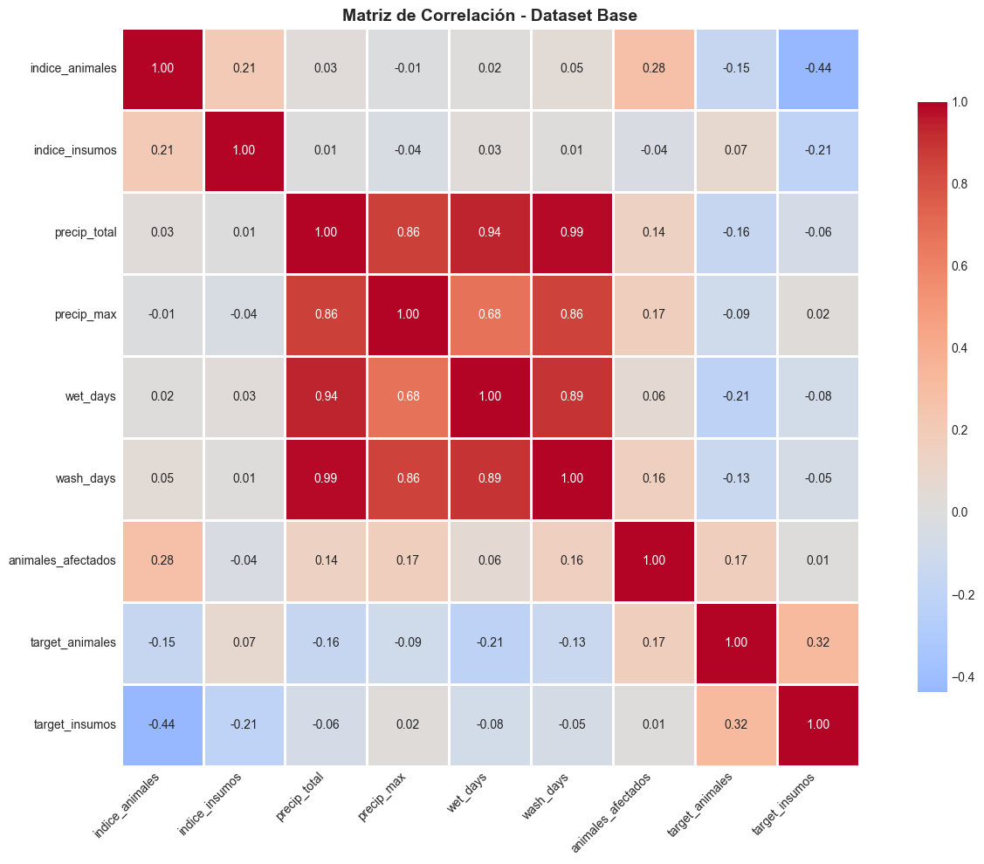

Figura 1: Matriz de correlaciones de las variables del dataset base

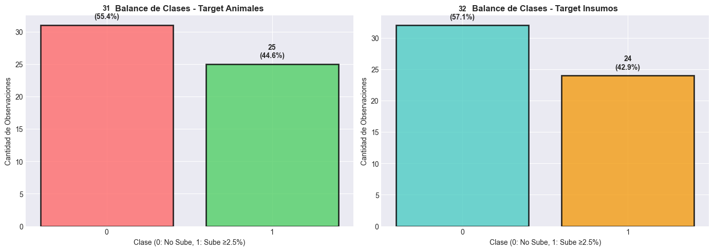Figura 2: Balance de clases en el conjunto de datos
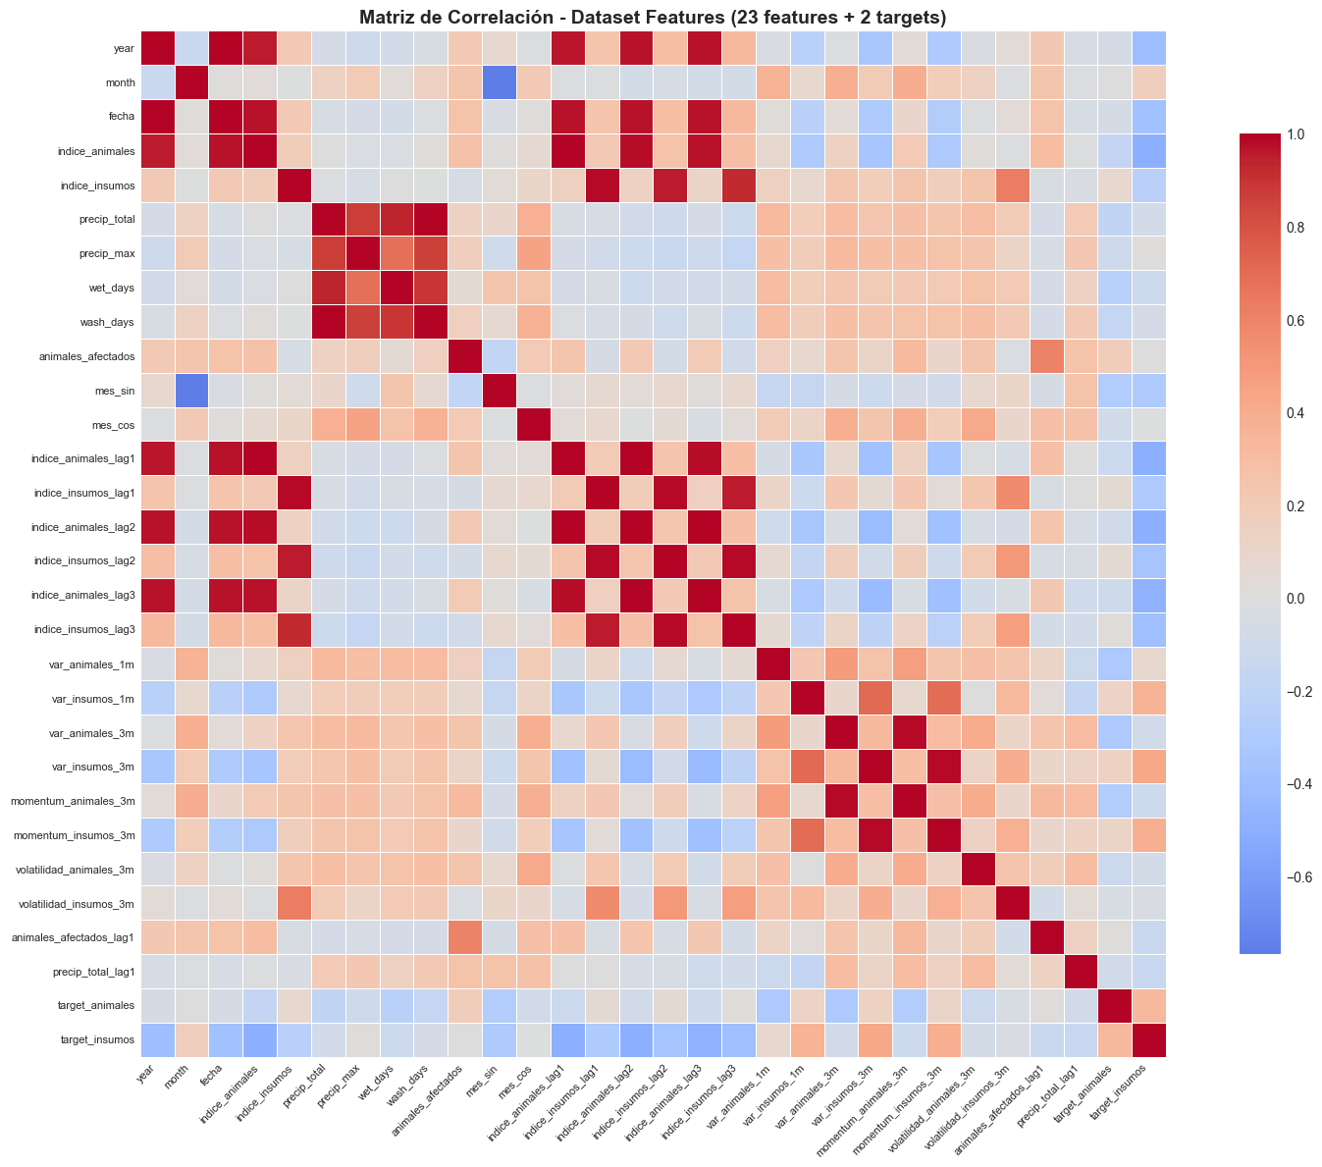

Figura 3: Matriz de correlaciones de el conjunto de datos completo
En la Figura 3, se presenta la matriz de correlación del dataset completo. Se aprecian los bloques de alta correlación en torno a los lags y medias móviles de los índices de precios. Las variables relacionadas con las medias móviles, las variaciones y los indicadores de volatilidad tienden a correlacionarse entre sí dentro de cada bloque. Aunque estas variables capturen matices distintos.
Aunque la figura 3 no resalta numéricamente cada coeficiente, se aprecia que algunas variables de momentum, variaciones a 3 meses y volatilidad presentan correlaciones relativamente más altas con target_animales y target_insumos.
En definitiva, el dataset base presenta una buena calidad de datos y un conjunto de variables explicativas. En el conjunto completo introduce información temporal y de volatilidad que no estaba presente explícitamente en el dataset base, este nuevo espacio de características captura mejor la dinámica de los precios.

Definición de los splits
Al tratarse de un problema predictivo basado en series temporales, el particionado de los datos sigue un corte cronológico estricto. Se ordena todo el conjunto mensual por fecha ascendente y se prohíbe cualquier partición aleatoria (shuffle). El criterio principal es emular el avance real del tiempo: se entrena con el pasado, se ajusta con un pasado reciente y se evalúa con un "futuro" que el modelo nunca ha visto, evitando así la filtración de información (data leakage).
El conjunto de datos se divide en tres bloques secuenciales:
- Conjunto de Entrenamiento (Train): Incluye los meses más antiguos de la serie. Sobre este bloque recae el peso del aprendizaje: se ajustan los algoritmos (XGBoost y Regresión Logística) y se calibran los escaladores matemáticos (MinMaxScaler).
- Conjunto de Validación (Validation): Validación mediante Walk-Forward Cross-Validation: No existe un bloque de validación fijo e independiente. En su lugar, se aplica TimeSeriesSplit con 5 folds sobre el bloque de entrenamiento. En cada fold, el conjunto de entrenamiento se amplía cronológicamente y el modelo se evalúa sobre el siguiente bloque temporal. Las predicciones de probabilidad de cada ventana de validación se acumulan en un vector OOF (out-of-fold) global, que cubre la totalidad del periodo de entrenamiento sin solapamiento. La calibración de umbrales se realiza sobre este vector OOF, no sobre un bloque fijo interpuesto entre train y test.
- Conjunto de Prueba (Test / Hold-out): Formado por los últimos meses disponibles de la serie histórica. No participa en el entrenamiento ni en la selección de umbrales, su única finalidad es estimar cómo se comportará el sistema en producción durante meses futuros.
Una vez definidos los bloques temporales, la calibración de umbrales se realiza exclusivamente sobre validación para preservar la separación temporal. En target_animales, el umbral final se obtiene maximizando F1 sobre predicciones OOF. En target_insumos, además del umbral OOF óptimo, se aplica un umbral manual para priorizar sensibilidad en detección de subidas.
Esta sobrescritura no se presenta como una preferencia arbitraria, sino como una decisión coste-riesgo: el umbral OOF óptimo calculado sobre las predicciones walk-forward (0.49) prioriza precisión, mientras que el umbral manual (0.30) prioriza recall para no perder alertas de subida. Ambos valores quedan registrados en train_config.json (oof_optimal_thresholds y final_thresholds) para trazabilidad. Se recomienda comparación explícita entre ambos umbrales en cada ciclo de reentrenamiento.
El umbral manual de insumos se mantiene mientras sostenga los mínimos de sensibilidad definidos por el negocio. Se recomienda recalibración periódica y reporte comparativo frente al umbral OOF en cada ciclo de reentrenamiento.

3.7.1 Frecuencia temporal de los datos
La unidad de observación y predicción se ha fijado en una frecuencia mensual. Dado que el objetivo del modelo es servir como herramienta de alerta estratégica para el aprovisionamiento industrial a medio plazo, se descartaron frecuencias diarias o semanales para evitar el "ruido" operativo, estabilizando así las tendencias macro del mercado

3.7.2 Horizonte de predicción
El modelo está diseñado para anticiparse al mercado con un horizonte de 4 meses vista. A partir del estado actual (mes t) y su contexto retrospectivo, el sistema evalúa si se producirá un encarecimiento crítico en el mes t+4.

3.7.3 Variables exógenas utilizadas
Para aportar contexto real al comportamiento económico, se han integrado las variables exógenas:
- Indicadores epidemiológicos: Número de animales afectados por enfermedades (porcino, bovino y ovino), como indicador temprano de escasez de materia prima cárnica.
- Indicadores climatológicos: Precipitaciones totales, lluvias máximas y recuento de días húmedos a escala nacional, como factores determinantes en el rendimiento de las cosechas y, por ende, en el precio de los cereales (insumos).

3.7.4 Tratamiento de valores atípicos y missing
La limpieza de datos se ha adaptado a la naturaleza de cada variable para no falsear la realidad del mercado:
- Precios (Missing): Para los escasos huecos en las cotizaciones de mercado, se aplicó una interpolación temporal lineal. Esto permite rellenar el vacío preservando la forma natural de la curva económica sin introducir saltos artificiales.
- Clima (Missing): En caso de meses sin lectura satelital, se utilizó una imputación estacional, rellenando el hueco con la media histórica exacta correspondiente a ese mismo mes.
- Epidemias (Missing): Los meses en los que no se registraron brotes oficiales se codificaron directamente con un valor de 0 animales afectados.
- Valores Atípicos (Outliers): En el contexto agroalimentario, los picos abruptos (una sequía extrema o un brote severo) son señales reales que alteran el mercado, no errores de medición. Por ello, no se ha realizado eliminación ni suavizado de los valores atípicos. Para evitar que estos extremos desestabilicen matemáticamente a los modelos (especialmente a la Regresión Logística), todas las características se procesan a través de un escalado (MinMaxScaler) que acota sus valores al rango [0, 1].

3.7.4 Impacto de las decisiones de preprocesado en las métricas
Con el objetivo de verificar que las decisiones de preprocesado no introducen sesgos ni degradan la capacidad de generalización, se realizó un análisis de sensibilidad sobre las decisiones más críticas del pipeline: interpolación de precios, imputación de variables climáticas y tratamiento de valores atípicos.
La comparación se llevó a cabo manteniendo fija la misma configuración de entrenamiento y validación temporal (walk-forward) y evaluando en los mismos bloques de validación y test.

Especificaciones Técnicas

Arquitectura del modelo
El sistema desarrollado consiste en un modelo predictivo híbrido de clasificación binaria, diseñado específicamente para analizar series temporales mensuales. Su objetivo es emitir dos alertas simultáneas: una para la evolución del precio de los animales y otra para el precio de los insumos.
El modelo tiene una arquitectura híbrida tabular con dos cabezas de clasificación construidas sobre una misma representación temporal de la serie.
En primer lugar, la función auxiliar ‘create_sequences_clf’ actúa como bloque de entrada: toma la serie ya preparada y la convierte en secuencias fijas de longitud ‘LOOKBACK=3’, de forma que cada ejemplo del modelo corresponde a una ventana de 3 meses consecutivos que después se aplana a un único vector. Sobre esa entrada tabular, se aplica un bloque de normalización con ‘MinMaxScaler’.
A partir de ahí, la red se bifurca en dos clasificadores especializados: para ‘target_animales’ se usa ‘XGBClassifier’ y para ‘target_insumos’ se emplea una ‘LogisticRegression’ con función sigmoid en la salida. Ambos modelos reciben como entrada el mismo tipo de vector aplanado generado por ‘create_sequences_clf’ (pero escalado con su ‘MinMaxScaler’ correspondiente) y producen una probabilidad de “sube/no sube” para su respectivo target, de modo que la arquitectura completa puede verse como: bloque de secuencias → bloque de escalado (MinMaxScaler) → rama XGBoost (animales) + rama Regresión Logística (insumos), con dos salidas binarias paralelas

Librerías principales y versiones utilizadas
El desarrollo y entrenamiento del modelo se ha realizado en entorno Python 3.9, utilizando las siguientes librerías core, que deberán incluirse en el archivo requirements.txt para asegurar la reproducibilidad del entorno. Entre paréntesis aparecen las versiones que se han utilizado en este caso, es posible que otras versiones también sean válidas:
- xgboost (v2.1.4 o superior): Motor principal para el entrenamiento del clasificador de ensamble en target_animales (Gradient Boosting).
- scikit-learn (v1.6.1): Librería fundamental utilizada para la Regresión Logística (LogisticRegression), el escalado de datos numéricos (MinMaxScaler), las estrategias de particionado temporal (TimeSeriesSplit) y el cálculo de métricas de evaluación (f1_score, roc_auc_score, confusion_matrix).
- pandas y numpy (v2.3.3 y v2.0,2): Utilizadas para la manipulación matricial, la gestión del pipeline ETL tabular y la creación de las variables de retraso (lags).
- matplotlib y plotly (v3.9.4 y v6.5.2): (Opcionales para producción) Empleadas en la fase de entrenamiento y evaluación para la visualización de la curva ROC, matrices de confusión y la línea temporal de predicciones.

Descripción de la arquitectura de despliegue
El modelo está diseñado para operar en una arquitectura de inferencia por lotes (batch processing).
Operativamente, el pipeline se articula en torno a los scripts de la carpeta ‘scripts’ (‘data_processing.py’, ‘train.py’, ‘predict.py’ y ‘get_stats.py’), que a su vez delegan en el orquestador central de ‘main.py’ y en los módulos especializados de las carpetas data_processing, training, predict y get_stats que se encuentran dentro de la carpeta ‘src’ para la construcción del dataset, el entrenamiento del modelo híbrido XGBoost+LogReg, la inferencia y el cálculo de estadísticas descriptivas. Los modelos, escaladores y configuración de entrenamiento se persisten en ‘artifacts’, las métricas y resúmenes en ‘metrics’, y las predicciones generadas se almacenan en ‘predictions’, todo ello descrito y parametrizado desde ‘config.yaml’ para permitir reproducir el pipeline de extremo a extremo con llamadas secuenciales a los scripts principales.

Entradas del modelo
El sistema parte del archivo dataset_clasificacion_base.csv, que se carga como DataFrame de pandas y sobre el que se aplica ingeniería de variables para construir el conjunto de modelado. A partir de los índices agregados de animales e insumos se generan variables de inercia y tendencia (momentum, medias móviles de 3 meses, volatilidad, desviación respecto a la media móvil, spread y codificación cíclica del mes), junto con variables exógenas derivadas de epidemias y clima (lags de animales afectados y lags de precipitación).
Todas las entradas consumidas por los modelos son numéricas y continuas, sin variables categóricas. Para entrenamiento e inferencia no se usan todas las columnas del dataset a la vez, sino dos subconjuntos específicos por objetivo: uno para target_animales (18 features: 13 comunes + 5 exógenas) y otro para target_insumos (19 features: 13 comunes + 6 exógenas). Además, estas entradas se estructuran en ventanas temporales retrospectivas de longitud 3 (lookback = 3) y se aplanan para su consumo por XGBoost y Regresión Logística, dando lugar a vectores de 54 características para target_animales (18 × 3) y de 57 características para target_insumos (19 × 3).

Salidas del modelo
Las salidas del sistema se presentan en dos niveles. A nivel de modelo, cada una de las dos “cabezas” de clasificación produce, para cada ventana temporal de entrada, una probabilidad de subida (P[target=1]) y una etiqueta binaria resultante tras aplicar el umbral correspondiente: el XGBClassifier genera la probabilidad y la clase para target_animales, y la LogisticRegression hace lo propio para target_insumos.
Estas salidas individuales se agregan en bloques de validación y test para obtener métricas globales por target (ROC-AUC, F1-score, accuracy, precisión), tablas comparativas “Validación vs Test” y matrices de confusión; además, se construyen visualizaciones temporales donde se representan las probabilidades, los umbrales y los aciertos/errores a lo largo de los últimos 12 meses. Estas salidas se imprimen en consola (los resultados se ilustran mediante gráficos dentro del propio notebook ‘MODELO-HIBRIDO-XGB-LOGREG.ipynb’ que se encuentra en notebooks/opcional) y se guardan las predicciones y ficheros de métricas.

Requisitos de hardware y recursos
Debido a la elección de una arquitectura basada en Machine Learning clásico (XGBoost y Regresión Logística) y al tamaño acotado del conjunto de datos tabular, los requerimientos computacionales del modelo son extraordinariamente bajos. A diferencia de las redes neuronales profundas, este sistema no requiere de aceleración por hardware especializado (GPU) ni para la fase de entrenamiento ni para la de inferencia, pudiendo ejecutarse de forma rápida y eficiente basándose enteramente en el procesamiento por CPU.
Hardware:
- CPU: Procesador estándar x86-64 (mínimo 2 vCPU), suficiente para procesar el volumen actual de datos mensuales, realizar la ingeniería de características y ejecutar de forma rápida los modelos tabulares tanto en fase de entrenamiento como de inferencia.
- Memoria RAM: Al menos 4 GB, capacidad sobrada para cargar en memoria el histórico de precios multivariante completo, generar las ventanas retrospectivas (lookback) y ejecutar los pipelines híbridos sin experimentar cuellos de botella.
- GPU: No requerida para el flujo de producción, ya que al tratarse de un problema tabular resuelto mediante ensamblados de árboles (XGBoost) y modelos lineales (Logistic Regression), los cálculos matemáticos se ejecutan de forma altamente eficiente utilizando únicamente la CPU, evitando así sobrecostes de hardware especializado.
- Almacenamiento: Entre 500 MB y 1 GB de espacio en disco. Este espacio es suficiente para alojar el entorno virtual de dependencias Python, el código fuente, los ficheros CSV de datos crudos y procesados, así como los artefactos de los modelos ya entrenados y serializados listos para la inferencia.
Estos valores se consideran mínimos recomendados para el escenario actual; en contextos con mayor volumen de datos o modelos más complejos podría ser aconsejable ampliar tanto CPU como memoria RAM.
En la Tabla 2 se documentan, a modo de referencia, los tiempos medios de entrenamiento e inferencia obtenidos con el hardware empleado durante todo el proceso de desarrollo.
Proceso | Duración medida (s) | Hardware (CPU • GPU • RAM)
Entrenamiento (pipeline tabular completo) | 60-120 | Intel(R) Core(TM) i7-10510U CPU · NVIDIA GeForce RTX 4060 Laptop GPU (con Intel Iris Xe integrada) · 16GB RAM
Inferencia/evaluación sobre últimas 12 observaciones | 60-120

Tabla 2 Tiempos de entrenamiento e inferencia con hardware de referencia

Análisis Preliminar y Selección de Modelos
El objetivo es construir un sistema de alerta temprana capaz de predecir, a partir de series temporales mensuales, si los índices de precios de animales e insumos registrarán una subida significativa en el siguiente periodo. Dado que se trata de un problema secuencial con fuerte dependencia temporal y un histórico relativamente corto, el proceso de selección de modelo se ha articulado en tres fases sucesivas:
- Exploración con redes recurrentes (RNN, LSTM, GRU) para predecir precios.
- Evaluación de modelos de aprendizaje automático clásico de predicción de tendencias. Si el precio sube o baja.
- Diseño de un modelo híbrido XGBoost + Regresión Logística, seguido de un ajuste sistemático de hiperparámetros mediante validación temporal en walk‑forward (notebook ‘tuning‑hiperparametros.ipynb’).
En esta sección se describen de forma resumida los experimentos de regresión y clasificación realizados.

Modelos de regresión
De acuerdo con los requisitos iniciales del caso de uso CU04, se propuso el desarrollo de un modelo predictivo basado en Redes Neuronales Recurrentes (RNN), LSTM y GRU, para pronosticar el valor numérico exacto de los costes de materias primas cárnicas.
Durante la fase de experimentación y pruebas previas exigidas para la selección del modelo, se entrenaron diversos modelos de regresión (incluyendo LSTM, GRU y RNNs). Los resultados obtenidos revelaron que la alta volatilidad del mercado cárnico, influenciada por factores geopolíticos y macroeconómicos impredecibles, generaba un nivel de ruido temporal que afectaba severamente a las métricas de regresión (elevado RMSE y MAE). Las predicciones numéricas exactas resultaban inestables y no ofrecían la confianza necesaria para la planificación estratégica de compras.
Todas estas exploraciones se encuentran en el notebook que se encuentra en la carpeta notebooks\exploracion-modelos-RNN.ipynb.

5.1.1 Predicción de precios
La primera prueba consistió en el enfoque más intuitivo: utilizar el registro histórico completo de los precios de las distintas materias primas para intentar predecir sus valores futuros de forma simultánea. Sin embargo, teniendo en cuenta que el histórico temporal presenta una dimensionalidad alta frente a un volumen de registros limitado, resultó extremadamente complejo que la red neuronal aprendiera patrones generalizables.
Para demostrar esta limitación, se evaluaron tres arquitecturas (RNN, LSTM y GRU). Las métricas extraídas tras el desescalado a la unidad original (Euros) fueron las siguientes
Análisis de resultados y colapso del modelo:
Como se puede observar en la Tabla 3, aunque los modelos logran un ajuste marginal en la fase de validación (con un $R^{2}$ positivo pero débil, cercano a 0,45 en el mejor de los casos con GRU), el rendimiento en el conjunto de Test (datos no vistos) sufre una degradación catastrófica.
Modelo | Fase | RMSE | MAE | $R^{2}$
RNN | Validación | 18.09 | 12.87 | 0,1496
 | Test | 40,44 | 33.49 | -3.11189 $x{10}^{26}$
LSTM | Validación | 17.77 | 11.81 | 0,2884
 | Test | 47.67 | 39.88 | - 2.4132 $x{10}^{26}$
GRU | Validación | 15.09 | 10,21 | 0,4525
 | Test | 39.72 | 30,22 | --3.9049 $x{10}^{25}$

Tabla 3: Métricas de evaluación modelo de predicción de precios
El Coeficiente de Determinación ($R^{2})$alcanza valores extremadamente negativos. Matemáticamente, esto indica que las predicciones del modelo son infinitamente peores que si simplemente se predijera la media histórica del conjunto de prueba.
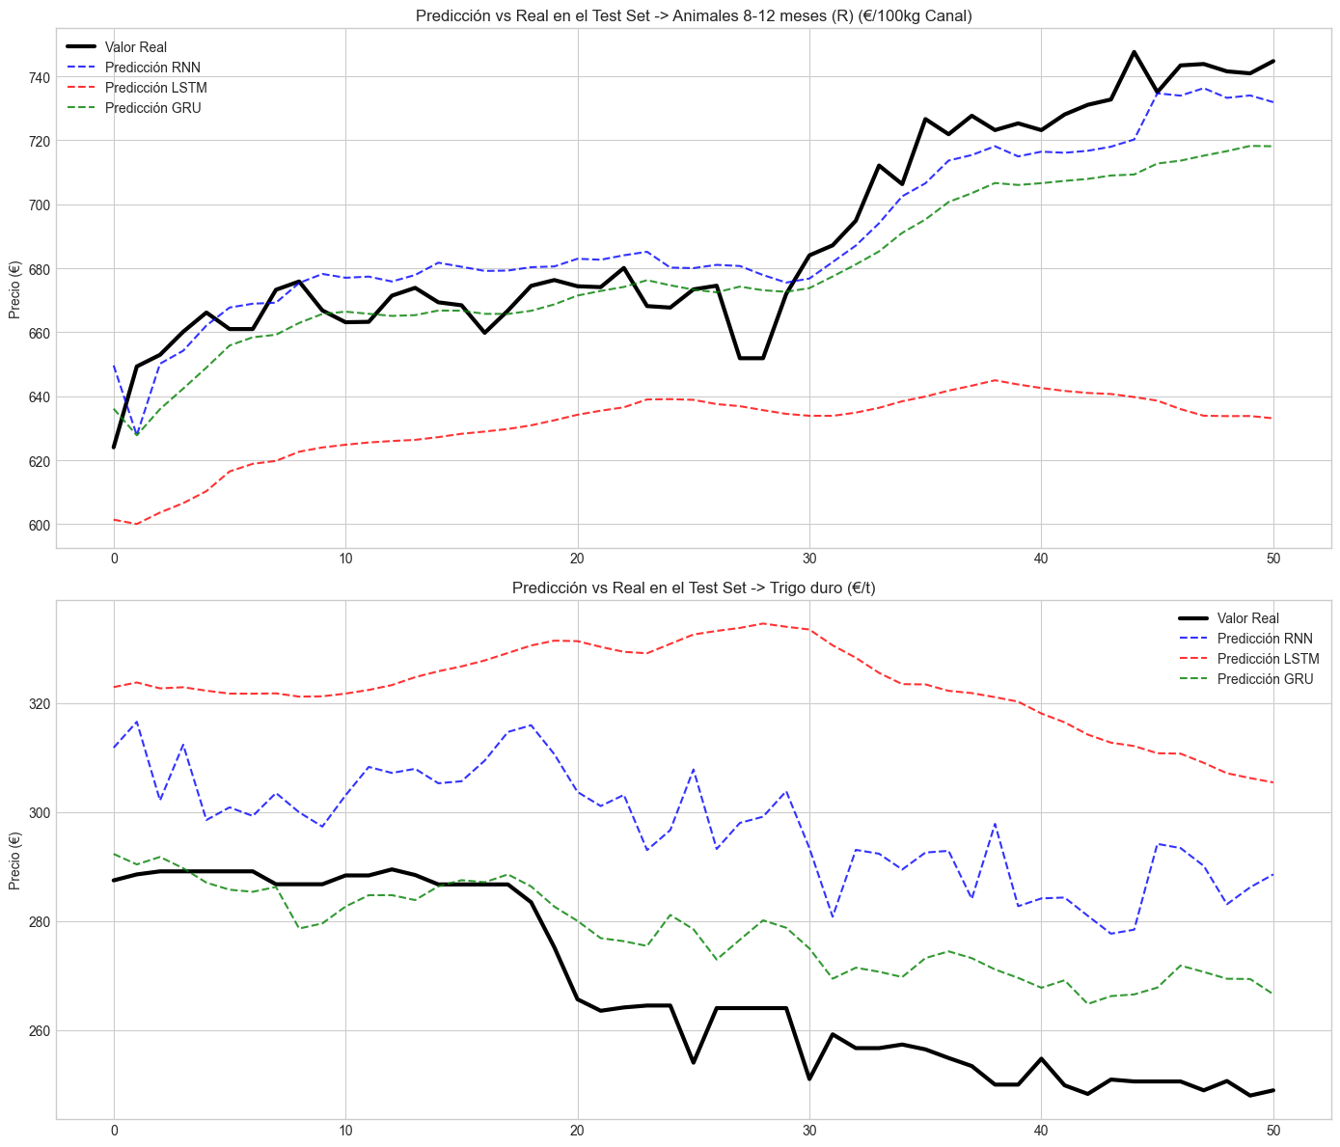

Figura 4: Predicciones de los precios con modelos de regresión. Ejemplo de dos materias primas: animales de 8-12 meses y trigo duro.
Esta disfunción matemática queda en evidencia al analizar la representación gráfica de las predicciones frente a los valores reales (ver Figura 4). Las líneas de predicción (punteadas) se muestran prácticamente planas, ignorando por completo la volatilidad y los picos de la serie temporal real (línea negra continua). Este fenómeno, conocido como convergencia a la media o colapso de la red, ocurre porque el algoritmo, al ser incapaz de encontrar una correlación clara en un entorno tan ruidoso, opta por predecir un valor constante para minimizar penalizaciones extremas en la función de pérdida.
Conclusión de la prueba: El intento de predecir valores numéricos exactos de forma multivariante sin agrupar variables ni aportar contexto causal (variables exógenas) resulta inviable para este conjunto de datos.

5.1.2 Predicción de precios con índices agregados
Tras el colapso de las redes neuronales en la primera prueba multivariante, se planteó la hipótesis de que el ruido estocástico individual de cada materia prima estaba "cegando" a la red. Por ello, se aplicó una técnica de reducción de dimensionalidad aglutinando los precios en dos grandes métricas agregadas: un índice de animales y un índice de insumos (calculados mediante la media aritmética de sus respectivas variables). El objetivo era predecir únicamente estos dos índices suavizados para facilitar la detección de tendencias
El suavizado del ruido temporal produjo una notable mejoría frente a la primera aproximación, tal como se refleja en las siguientes métricas:

Modelo | Fase | RMSE | MAE | $R^{2}$
RNN | Validación | 5.90 | 4.25 | 0,8020
 | Test | 3.75 | 3.13 | 0,7353
LSTM | Validación | 7.90 | 5.79 | 0,5892
 | Test | 6.91 | 6.29 | -0,1514
GRU | Validación | 6.16 | 4.25 | 0,8111
 | Test | 4.06 | 3.12 | 0,4887

Tabla 4: Resultado de la predicción de índices agregados
La agregación de estas variables logró reducir el error absoluto y consiguió mejorar el rendimiento y la capacidad de predicción del enfoque anterior. Sin embargo, aún carece de capacidad predictiva sólidad ante datos no vistos y sigue sin comprender los cambios en los precios.

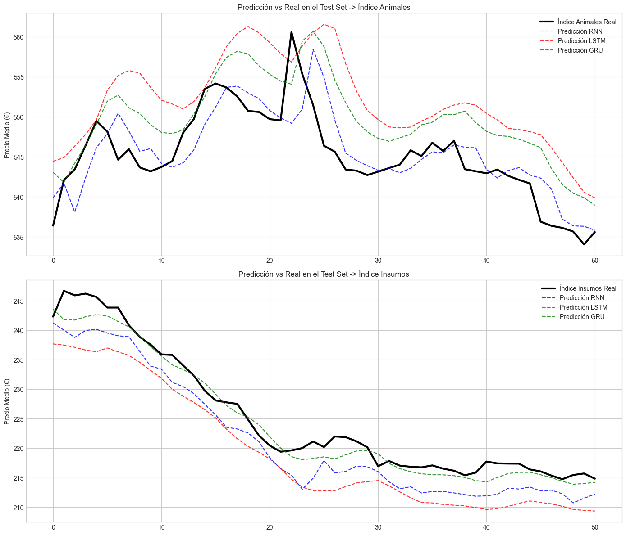

Figura 5: Predicción de los precios con índices agregados

5.1.3 Regresión con ingeniería de características y contexto exógeno
Como última iteración bajo el paradigma de la regresión, se decidió aislar los modelos (uno para Animales y otro para Insumos) y se alimentaron con un dataset enriquecido mediante feature engineering comentado anteriormente.
Modelo | Fase | RMSE | MAE | $R^{2}$
RNN | Validación | 15.52 | 13.22 | -0,5283
 | Test | 21.08 | 18.49 | –9.2759
LSTM | Validación | 19.60 | 16.48 | -1.4372
 | Test | 112.12 | 64.50 | -289.6636
GRU | Validación | 23.47 | 20,21 | -2.4947
 | Test | 79.37 | 55.81 | -144.6390

Tabla 5: Métricas de predicción en precios de animales en un entrenamiento con ingeniería de características
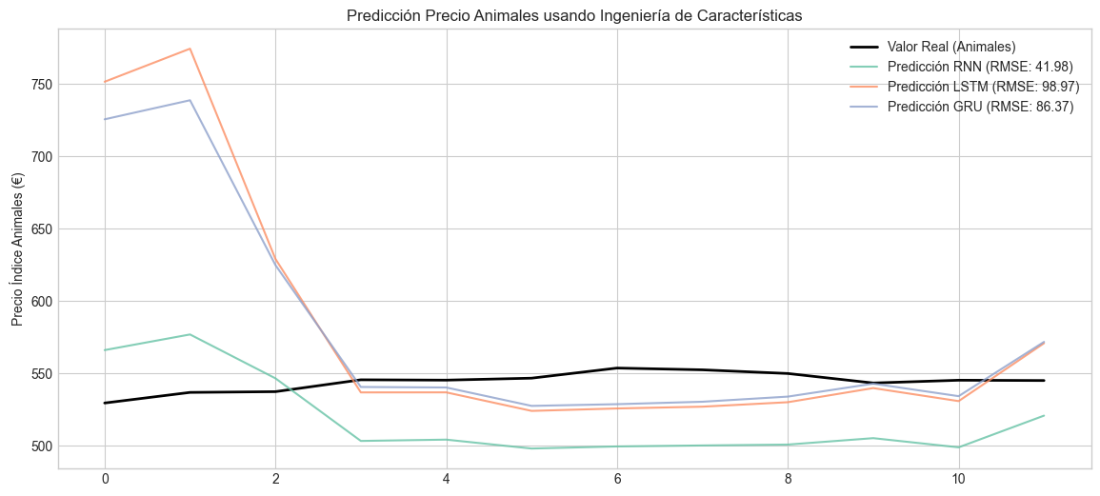

Figura 6: Predicción de los precios de los animales usando un dataset con ingeniería de características
Por un lado, como se muestra en la Tabla 5 y Figura 6, los resultados de predicción de los precios medios de los animales. Los resultados corroboran que la incorporación de estas variables, que tenían como objetivo dotar a las redes de mayor contexto, sólo han añadido complejidad creando modelos inestables. La brecha entre métricas de validación y test indica una pérdida de capacidad predictiva frente a datos no vistos.
Modelo | Fase | RMSE | MAE | $R^{2}$
RNN | Validación | 4.07 | 3.27 | 0,9099
 | Test | 3.98 | 3.21 | 0,8657
LSTM | Validación | 7.75 | 6.15 | 0,6740
 | Test | 7.24 | 6.13 | 0,5555
GRU | Validación | 9.49 | 7.47 | 0,5106
 | Test | 8.36 | 7.17 | 0,4068

Tabla 6: Métricas de predicción en precios de insumos en un entrenamiento con ingeniería de características
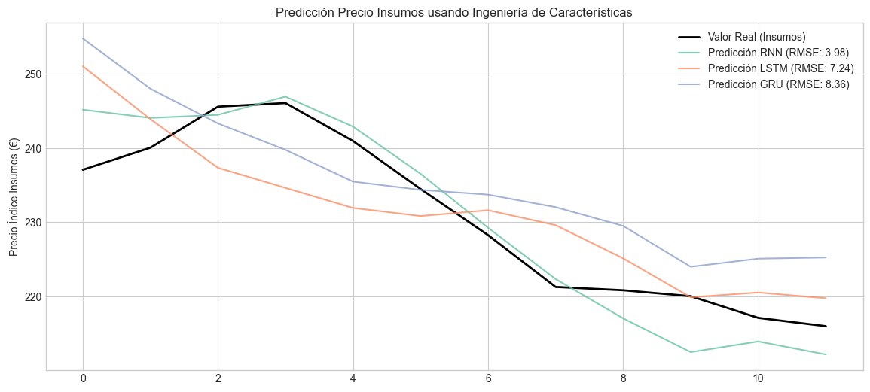

Figura 7: Predicción de los precios de los insumos usando un dataset con ingeniería de características

A diferencia de las predicciones de los precios de los animales, este modelo presenta una varianza más suavizada. A pesar del buen rendimiento de las RNN, las arquitecturas más complejas y más robustas para retener memoria a largo plazo fracasan al generalizar en el conjunto de test. El espacio de características sigue siendo altamente inestable.

5.1.4 Conclusiones de los resultados con regresión
Estos resultados a través de los tres enfoques de regresión demuestran que la predicción del valor numérico continuo exacto no es un enfoque viable para este conjunto de datos.
Desde el punto de vista operativo, predecir el valor numérico exacto con un alto margen de error es inútil y arriesgado. La necesidad real sería conocer la direccionalidad del mercado para adelantar o retrasar el aprovisionamiento de materias primas.

Modelos de clasificación con RNN, LSTM y GRU
A partir de las primeras pruebas de modelado secuencial (modelos RNN.ipynb), se adaptaron las arquitecturas recurrentes empleadas en regresión (RNN simple, LSTM y GRU) al contexto de clasificación binaria:
- Se construyeron ventanas temporales de longitud fija (lookback) sobre las series de entrada, de forma que cada muestra de entrenamiento corresponde a un bloque de meses consecutivos.
- Sobre estas ventanas se entrenaron variantes simples de:
  - RNN (capas SimpleRNN apiladas, con normalización y dropout),
  - LSTM (una o dos capas LSTM, con regularización L2 y dropout),
  - GRU (arquitecturas análogas con celdas GRU),
- La capa de salida se sustituyó por un cabezal de clasificación sigmoidal (dos neuronas para target_animales y target_insumos, pérdida binary_crossentropy).
Estas pruebas permitieron verificar la viabilidad de tratar el problema como clasificación secuencial pura. Sin embargo, el tamaño reducido del histórico y el desbalance de las clases positivas conllevaron:
- fuerte variabilidad entre ejecuciones (alta sensibilidad a la inicialización y al particionado temporal),
- dificultad para estabilizar AUC y F1 por encima de los umbrales de éxito definidos posteriormente,
- clara tendencia al sobreajuste cuando se incrementa la capacidad de las redes (más neuronas, más capas).
Aunque las RNN/LSTM/GRU capturan bien patrones locales, en este contexto no ofrecieron una mejora robusta frente a alternativas más sencillas y, sobre todo, resultaban menos transparentes para análisis posteriores.
Modelo | AUC Val | F1 Val | Acc Val | AUC Test | F1 Test | Acc Test
RNN | 0,777 | 0,458 | 0,300 | 0,000 | 0,250 | NaN
LSTM | 0,800 | 0,412 | 0,200 | 0,100 | 0,091 | NaN
GRU | 0,821 | 0,412 | 0,200 | 0,100 | 0,091 | NaN

Tabla 7 Resultados de los modelos de clasificación

El resultado nulo en el AUC ROC se debe a que, en el reducido tamaño del bloque de Test (10 meses), solo se presentó una única clase real (por ejemplo, meses sin subidas extremas). Matemáticamente, la métrica AUC requiere de ejemplos de ambas clases para evaluar la capacidad de discriminación del algoritmo. Este fenómeno certifica empíricamente la vulnerabilidad de las redes neuronales ante la escasez de datos (Data Starvation)

Modelos de clasificación con aprendizaje automático clásico
En una segunda fase se optó por trasladar la información temporal a un espacio de features explícitas, aplicando ingeniería de variables y aplanando secuencias (lookback = 3) para entrenar modelos clásicos de clasificación:
- A partir de los datasets base y enriquecido se construyeron:
  - momentum y medias móviles de los índices,
  - volatilidades, desviaciones tipo, spreads animales/insumos,
  - lags de precipitación y de animales_afectados,
  - codificación estacional (mes, año).
- Con estas características se evaluaron, en modo supervisado binario:
  - Regresión Logística (con class_weight='balanced'),
  - XGBoost (árboles de gradiente potenciados con scale_pos_weight para compensar el desbalance).
Las secuencias temporales se convirtieron en vectores 2D (observaciones × features_flat) y se usó validación basada en ventanas temporales desplazadas (walk‑forward) para estimar el rendimiento histórico.
Esta aproximación permitió controlar mejor el riesgo de sobreajuste gracias a la baja capacidad de la Regresión Logística, explotar la no linealidad y las interacciones entre variables mediante XGBoost y mantener una trazabilidad clara de las features utilizadas y de su contribución.

Elección del modelo
El análisis comparativo de estas familias de modelos mostró un patrón claro:
- para target_animales, XGBoost obtenía sistemáticamente mejores métricas de discriminación (AUC) y captura de la clase minoritaria (F1, Recall) que la Regresión Logística.
- para target_insumos, en cambio, Regresión Logística ofrecía un comportamiento más estable y con AUC aceptable, mientras que XGBoost mostraba mayor variabilidad y sensibilidad al umbral, especialmente en presencia de pocos positivos.
A partir de estas observaciones se propuso una arquitectura híbrida multi‑objetivo:
- XGBoost especializado en target_animales, optimizado para maximizar AUC y F1 sobre ventanas temporales.
- Regresión Logística especializada en target_insumos, favoreciendo estabilidad y capacidad de calibración.
- ambos compartiendo el mismo bloque de ingeniería de características y la misma lógica de particionado temporal (lookback, splits train/valid/test).
Esta decisión permite aprovechar las fortalezas complementarias de cada algoritmo sobre su respectivo target, manteniendo a la vez un pipeline unificado y coherente.
Modelo | AUC Val | F1 Val | Acc Val | AUC Test | F1 Test | Acc Test
XGBoost  (target_animales) | 0,744 | 0,759 | 0,720 | 0,944 | 0,769 | 0,750
LogReg  (target_insumos) | 0,917 | 0,467 | 0,360 | 0,889 | 0,545 | 0,583

Tabla 8 predicciones del modelo híbrido

Los resultados muestran comportamientos distintos por objetivo. En target_animales, XGBoost mejora claramente en test respecto a validación (AUC: 0,744 → 0,944; F1: 0,759 → 0,769; Accuracy: 0,720 → 0,750), lo que indica buena capacidad de discriminación en el tramo final evaluado y un rendimiento global sólido para señalización de subidas.
En target_insumos, la Regresión Logística mantiene una discriminación alta (AUC: 0,917 en validación y 0,889 en test), pero con rendimiento de clasificación más contenido, especialmente en validación (F1: 0,467; Accuracy: 0,360). En test mejora de forma moderada (F1: 0,545; Accuracy: 0,583), manteniendo el umbral en 0,30 para priorizar sensibilidad.
En conjunto, el modelo híbrido ofrece mejor equilibrio en target_animales, mientras que en target_insumos conviene interpretar las predicciones con mayor cautela y complementar su uso con seguimiento operativo y recalibración periódica de umbral.
  - Conclusiones y Selección Final
La exhaustiva comparativa empírica entre las distintas familias de algoritmos permite extraer una conclusión para el desarrollo de sistemas predictivos en el sector agroalimentario: la complejidad algorítmica no siempre se traduce en un mejor rendimiento en producción.
En primer lugar, se concluye de forma categórica que las arquitecturas de Deep Learning (RNN, LSTM, GRU) son inadecuadas para este caso de uso. Aunque teóricamente son el estándar para series temporales, la escasez de datos históricos (frecuencia mensual) provoca que estas redes sufran de un sobreajuste severo. Durante las pruebas, demostraron una gran capacidad para memorizar el pasado, pero su rendimiento colapsó al enfrentarse a datos nuevos (con caídas drásticas en el F1-Score y valores de AUC cercanos al azar). Su inestabilidad y alta tasa de falsas alarmas imposibilitan fijar umbrales de negocio confiables, por lo que fueron descartadas.
En segundo lugar, se concluye que los modelos de aprendizaje automático clásico ofrecen la robustez necesaria, pero exigen un enfoque híbrido y especializado para cada objetivo. El mercado no se comporta de manera uniforme, y forzar un único algoritmo para todo penaliza los resultados:
- Para anticipar el coste de los animales, la conclusión es que XGBoost es la herramienta definitiva. Su capacidad para capturar relaciones no lineales y complejas entre los indicadores superó ampliamente a cualquier otra opción, garantizando la cobertura de subidas (Recall) que exige el negocio.
- Por el contrario, para predecir el coste de los insumos (piensos), XGBoost resultó ser demasiado inestable. En este escenario, se concluye que la Regresión Logística es la mejor elección. Aunque matemáticamente es más simple, aporta una estabilidad temporal muy superior, resiste mejor el ruido de las variables climáticas y ofrece coeficientes totalmente interpretables, un factor vital para la auditoría y la confianza del departamento de compras.
En definitiva, la decisión de implementar una arquitectura híbrida garantiza el mejor equilibrio posible entre potencia predictiva (XGBoost) y estabilidad matemática (Regresión Logística), entregando una herramienta de alerta temprana para la toma de decisiones empresariales.

Proceso de Entrenamiento y Evaluación

Descripción del proceso de entrenamiento
La configuración final se seleccionó tras comparar alternativas en validación temporal walk-forward y confirmar su desempeño en test. El objetivo fue mantener un equilibrio entre capacidad predictiva y robustez, dado el tamaño reducido de la serie mensual.
La configuración global utilizada es:
- lookback = 3: se usan 3 meses de historial para construir las secuencias de entrada. Se prioriza una ventana corta para reducir riesgo de sobreajuste y mantener sensibilidad a cambios recientes.
- target_window = 4: horizonte operativo de 4 meses, alineado con decisiones de planificación de compras y cobertura a medio plazo.
- return_threshold = 0,025 (2,5%): umbral de variación para etiquetar la clase 1 (alerta de encarecimiento).
- random_seed = 42: semilla de reproducibilidad.
- test_size = 12 y n_splits_cv = 5: partición temporal final de 12 meses para test y validación walk-forward con 5 particiones.
Tras el entrenamiento, se realiza una calibración explícita de umbrales sobre predicciones OOF de validación temporal. Para target_animales, la función de optimización evalúa umbrales en el rango 0,10 a 0,90 con paso 0,01 y selecciona el que maximiza F1. En la ejecución persistida, el óptimo fue 0,46, por lo que no cae en los extremos del rango y no hay evidencia de efecto borde.
Para target_insumos, el umbral OOF óptimo se calcula de forma informativa, pero la decisión operativa fija un umbral manual de 0,30 para priorizar sensibilidad en la detección de subidas. Los umbrales finales se guardan en la configuración de entrenamiento y se aplican en test para transformar probabilidades en etiquetas binarias y calcular las métricas de rendimiento (ROC-AUC, F1, accuracy y precisión).

Orquestación y Criterios de Parada
La orquestación del proceso predictivo opera como un flujo secuencial que itera obligatoriamente a través de los cinco pliegues temporales definidos en la validación. El criterio principal de parada de la fase de validación se alcanza cuando el algoritmo completa el pronóstico del último bloque histórico disponible en el conjunto de entrenamiento. En ese preciso momento, el sistema congela los pesos de los algoritmos e instaura el umbral de decisión óptimo consolidado. Como paso de verificación final, se procede a realizar una única pasada de inferencia sobre el conjunto de Prueba (Test), el cual contiene los registros de los últimos 12 meses que han permanecido completamente ocultos. Las métricas obtenidas en esta evaluación final determinan el cierre de la experimentación y validan el modelo para su despliegue en producción.

Métricas y Rendimiento

Criterios de éxito del modelo
El modelo se evalúa mediante métricas estándar de clasificación binaria para series temporales
Dada la naturaleza binaria del problema y el tamaño acotado de la serie histórica mensual, se ha fijado el siguiente criterio mínimo de éxito para dar el modelo por válido en el entorno de producción:
- AUC ≥ 0,70
- F1-score ≥ 0,50
- Recall ≥ 0,65
Estos umbrales de éxito se fijan por criterio coste-riesgo y se respaldan con la siguiente evidencia: baseline aleatorio AUC de 0,5, matrices de confusión en validación/test y coste operativo de falsos negativos. Se verifican simultáneamente AUC, F1 y Recall junto al tamaño efectivo de muestra y la estabilidad temporal por target, adaptando estas métricas a la naturaleza del conjunto limitado de datos con los que se entrena el modelo.
La elección de estos umbrales se sustenta en el análisis del impacto económico de los Falsos Positivos frente a los Falsos Negativos. En la industria de transformación cárnica, el coste operativo de un Falso Negativo (no cubrirse ante una subida real de precios de la materia prima) genera un impacto económico crítico en los márgenes de beneficio de la empresa. Por el contrario, un Falso Positivo (reaccionar preventivamente, por ejemplo, acumulando stock o cerrando contratos de futuros, ante una subida que no ocurre) representa un coste de oportunidad y almacenamiento notablemente inferior.Por lo tanto, un modelo con un Recall de 0,65 asegura que la empresa mitigará de forma proactiva al menos el 65% de los escenarios de crisis de precios. Asimismo, un F1 ≥ 0,50 indica que, pese al ruido inherente a los datos macroeconómicos, más de la mitad de las alertas emitidas por el sistema son certeras. Este desempeño transforma el modelo en una herramienta de soporte a la decisión altamente valiosa, superando holgadamente a las decisiones puramente heurísticas o basadas en la intuición.

Resultados en entrenamiento, validación y test
Para garantizar la robustez de las métricas, la evaluación se ha dividido en dos fases temporales: la validación temporal histórica (Out-of-Fold - OOF) y un test hold-out final. Dado que las series históricas mensuales de las que disponemos son cortas, reportamos sistemáticamente el tamaño muestral para contextualizar la validez estadística de los resultados obtenidos.
En la Fase 1, correspondiente al entrenamiento y validación cruzada OOF, se emplea la técnica TimeSeriesSplit con cinco pliegues temporales. En la ejecución vigente, las métricas de validación reportadas por el módulo híbrido son:
- target_animales (XGBoost): Accuracy = 0,720, Precision = 0,688, Recall = 0,846, F1 = 0,759, AUC = 0,744.
- target_insumos (LogReg): Accuracy = 0,360, Precision = 0,304, Recall = 1,000, F1 = 0,467, AUC = 0,917.
Con umbrales aplicados de 0,46 y 0,30 respectivamente. Esta etapa se utiliza para comparar el comportamiento de las dos ramas del modelo y calibrar decisiones de umbral sin fuga temporal, manteniendo la separación estricta respecto al bloque de test; por ello, sus resultados deben interpretarse como evidencia de ajuste en validación y complementarse con la evaluación hold-out.
En la Fase 2, presentamos los resultados sobre el bloque hold-out de test, que comprende 12 observaciones mensuales efectivas (septiembre de 2023 a agosto de 2024). En este conjunto, el objetivo de animales cuenta con 6 positivos reales y el de insumos con solo 3, razón por la cual las métricas finales deben interpretarse con la debida cautela estadística.
Los umbrales de éxito AUC ≥ 0,70, F1-score ≥ 0,50 y Recall ≥ 0,65 se han fijado bajo criterio de coste-riesgo, apoyados en baseline aleatorio (AUC = 0,5), análisis de matrices de confusión y coste operativo de falsos negativos. En la industria de transformación cárnica, el impacto económico de un Falso Negativo (no cubrirse ante subida real) supera drásticamente al de un Falso Positivo (cobertura preventiva innecesaria). Un Recall ≥ 0,65 asegura mitigación proactiva de crisis de precios; un F1 ≥ 0,50 confirma que más de la mitad de alertas son acertadas.
Métrica | target_animales (xgboost) | target_insumos (logreg)
Umbral de probabilidad | 0,46 | 0,30
Accuracy | 0,750 | 0,583
Precisión | 0,714 | 0,375
Recall | 0,833 | 1,000
F1-Score | 0,769 | 0,545
AUC ROC | 0,944 | 0,889

Tabla 9 resultado de las predicciones
Interpretación de negocio de los resultados en Test:
- En el caso de animales, XGBoost alcanza un Recall de 0,833, prácticamente sin avisos no emitidos ante subidas reales. La Precisión de 0,714 indica que el 71,4% de alertas son acertadas, aceptable dado el ruido macroeconómico. El AUC de 0,944 representa capacidad de discriminación excelente. Este perfil constituye un éxito operativo sólido para detección proactiva.
- En el caso de insumos, se fuerza deliberadamente un umbral bajo (0,30) para priorizar sensibilidad. El Recall de 1,000 garantiza captura de todas las subidas reales; la Precisión de 0,375 refleja mayor volumen de alertas preventivas no confirmadas. Esta estrategia conservadora es apropiada para el sector, donde el riesgo de desabastecimiento supera el coste de preparación innecesaria. Ambos modelos superan los criterios de éxito definidos y cumplen el balance riesgo-oportunidad requerido.
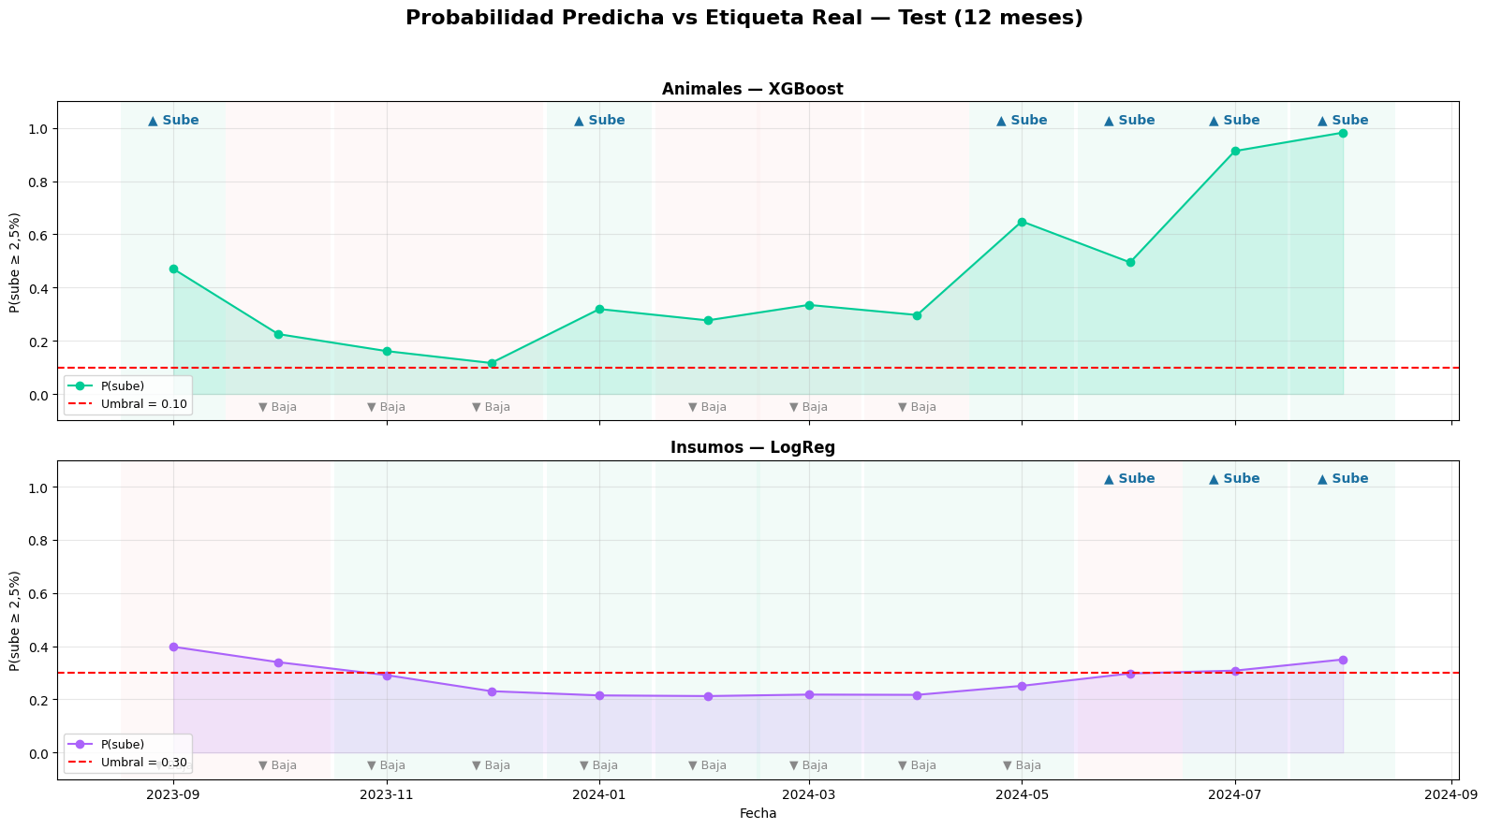

Figura 8: Predicciones de los precios en su línea temporal
En la figura 8 de evolución temporal muestran el comportamiento predictivo del sistema a lo largo de 2024 y 2025, que no forma parte de la evaluación test. En el panel izquierdo, el modelo anticipa una fuerte tensión alcista: la probabilidad de encarecimiento cruza el umbral de decisión a principios de 2025 y se consolida en una zona de alerta continuada durante casi todo el año, alcanzando picos de altísima confianza.
En el panel de la derecha indica una clara tendencia hacia la estabilización de costes. La curva desciende de forma progresiva a inicios de 2025 y se mantiene estable en la zona de seguridad durante el resto del ejercicio.

Análisis de errores
- Casos frontera (Límites del 2,5%): El modelo tiende a penalizar sus métricas cuando la variación de precios roza el umbral exacto que define la alerta.
- Shocks exógenos imprevisibles: En meses donde los precios cambian bruscamente por factores completamente ajenos a los datos de entrada (como nuevas normativas regulatorias internacionales o conflictos geopolíticos), el modelo falla al no disponer de esa información contextual.
- Aplanamiento por ventana corta (lookback de 3 meses): Al trabajar con un marco retrospectivo de solo un trimestre, existen tendencias macroeconómicas de fondo muy lentas y prolongadas (especialmente en los cereales) que el modelo no llega a asimilar por completo, pudiendo diluir la señal de alerta.
- Sensibilidad estadística por escasez de muestra: Al evaluar el modelo sobre un conjunto de Test de apenas 12 meses, un solo error altera drásticamente los porcentajes. Si el modelo no detectara un único mes de subida, el Recall caería en picado. Esta es la razón principal por la que se ha optado por umbrales conservadores que aseguren una alta captura de positivos

Despliegue e Inferencia del Modelo

Modo de Despliegue
El modelo está diseñado para ejecución local (on‑premise) mediante el encapsulamiento de scripts en Python. La interacción se realiza a través de una interfaz de línea de comandos (CLI) accesible mediante la siguiente estructura:
Ejecución de:
- Procesamiento de datos: python scripts/data_processing.py
- Entrenamiento del modelo: python scripts/train.py
- Inferencia sobre el dataset: python scripts/predict.py
- Obtener estadísticas: python scripts/get_stats.py
Todos estos archivos invocan a main.py que carga config.yaml.

Mecanismo de Inferencia
La inferencia está integrada en el pipeline operativo y se ejecuta de extremo a extremo a través del script main.py, invocada desde predict.py. El flujo es el siguiente:
- Carga de configuración con ‘load_config(...)’ y resolución de rutas relativas a absolutas mediante ‘_resolve_paths(...)’ tomando por defecto ‘config-yaml’ si no se indica otro fichero.
- Determinación de los recursos de inferencia:
  - Directorio de artefactos entrenados:
  - Directorio de salida de predicciones
  - Dataset de entrada: si no se pasa argumento ‘input_csv’
- Carga de modelos, scalers y configuración de entrenamiento mediante load_model(artifacts_dir) en ‘predictor.py’: Lee train_config.json para recuperar input_cols_per_target, lookback y los umbrales finales final_thresholds por target.
- Preparación del dataset de entrada con prepare_input(df, artifacts):
  - Conversión de la columna fecha a tipo datetime y ordenación estrictamente temporal.
  - Aplicación del mismo feature engineering endógeno usado en entrenamiento mediante create_endogenous_features(df) en ‘preprocess.py’: cálculo de mom_*, ma3_*, vol3_*, dev_*, spread, codificación cíclica de mes (month_sin, month_cos), lags de epidemias y lags de precipitación.
  - Eliminación de filas con valores nulos exclusivamente en las columnas de entrada (dropna acotado a las features de cada target, no a la variable objetivo): las filas sin target son precisamente las que corresponden al futuro a predecir y no deben descartarse. Este filtrado, unido al lookback de 3 meses, implica un requisito mínimo de 10 meses de historial completo (6 meses por el lag máximo + 3 meses por el lookback + 1 mes de margen para generar la nueva secuencia) para obtener la primera predicción válida.
  - Aplanado de las secuencias 3D a matrices 2D (X_flat_per_target[target]) listas para los modelos tabulares.
- Inferencia con run_inference(artifacts, prepared_data):
  - Para cada target (target_animales, target_insumos), el modelo correspondiente calcula ‘predict_proba(X)[:, 1]’ (probabilidad de subida ≥ 2.5 % a 4 meses vista).
  - Se aplica el umbral final almacenado en final_thresholds[target] para convertir probabilidades en etiquetas binarias (pred = (proba >= th)), respetando en su caso el umbral manual fijado para insumos.
  - Se devuelve por target el trío {‘proba’, ‘pred’, ‘threshold’}.
- Generación y persistencia de las predicciones con save_predictions(results, fechas, out_path):
  - Se construye un DataFrame con la columna fecha que representa el mes predicho (t + 4 meses) a partir del último dato de entrada disponible, y para cada target las columnas <target>_pred y <target>_proba.
  - Se escribe el CSV de salida en predicciones.csv, creando el directorio si no existe, y se devuelve el DataFrame para usos adicionales.

Formato de entrada para inferencia
El formato principal de entrada para la inferencia es un archivo CSV procesado con el mismo esquema que dataset_clasificacion_base.csv, cargado en memoria como pandas.DataFrame. Este dataset debe contener, como mínimo, las columnas utilizadas por el feature engineering endógeno:

- Campos temporales y de índice de precios:
‘year’, ‘month’, ‘fecha’, ‘indice_animales’, ‘indice_insumos’
- Variables climáticas agregadas:
‘precip_total’, ‘precip_max’, ‘wet_days’, ‘wash_days’
- Variable de epidemias a nivel nacional:
‘animales_afectados’
En el pipeline estándar, este CSV se genera automáticamente a partir de los datos brutos ejecutando:
python scripts/data_processing.py config/config.yaml dataset_clasificacion_base.csv
y queda referenciado en paths.processed_base dentro de ‘config.yaml’. Para inferencias sobre otros escenarios, se debe proporcionar un CSV alternativo con el mismo esquema de columnas.
python scripts/predict.py config/config.yaml data/processed/dataset_clasificacion_base.csv
Si no se indica la ruta, el pipeline utiliza por defecto el fichero definido en paths.processed_base de config.yaml. El pipeline valida activamente el requisito mínimo de historial al inicio de prepare_input(). Si el dataset de entrada tiene menos de 10 meses (con lookback=3), se lanza un ValueError que indica el número de meses disponibles, el mínimo requerido y los meses que faltan. Este valor se recalcula dinámicamente si se cambia lookback en la configuración.

Formato de salida
Las salidas reales del pipeline de despliegue e inferencia se materializan en consola y en ficheros CSV:
- Consola:
  - Estado de ejecución del pipeline de predicción (inicio/fin, rutas de entrada y salida).
  - Información de logging sobre el rango temporal de datos utilizados, número de muestras válidas y recuento de observaciones marcadas como subidas para cada target.
- Archivos en el directorio de predicciones:
  - ‘predicciones.csv’: CSV con las predicciones sobre el dataset de entrada actual. Contiene al menos: fecha, target_animales_pred, target_animales_proba, target_insumos_pred, target_insumos_proba.
  - ‘predicciones_test.csv’: CSV generado durante el entrenamiento con las predicciones en el conjunto de test histórico, incluyendo etiquetas reales y probabilidades.
- Archivos en el directorio de métricas (generados en entrenamiento, usados como evidencias en despliegue):
- ‘hibrido_xgb_logreg_metricas.csv’: tabla resumen de métricas por target (Accuracy, Precision, Recall, F1, AUC, umbral).
- ‘hibrido_xgb_logreg_resumen.json’: configuración de umbrales, resultados detallados y F1_OOF por target.
- ‘feature_summary.txt’: resumen descriptivo de las columnas del dataset de modelado.

Dependencias externas
Las dependencias externas necesarias para la ejecución del modelo en modo despliegue e inferencia son:
- El entorno de ejecución es Python 3.9 o superior compatible. Con la instalación de las dependencias listadas en ‘requirements.txt’: pandas, numpy, scikit-learn, xgboost, joblib, matplotlib, PyYAML, entre otras.
- Rutas de lectura:
  - Directorio de datos procesados: data/processed.
  - Directorio de artefactos entrenados: models/artifacts.
  - Fichero de configuración: config/config.yaml.
- Rutas de escritura:
  - Directorio de predicciones: data/predictions.
  - Directorio de métricas y logs: models/metrics.
  - Directorio de splits temporales (en entrenamiento): data/splits.
- Servicios y variables de entorno
  - No se requieren servicios externos, bases de datos ni APIs para el funcionamiento estándar; todo el pipeline opera sobre ficheros locales.
  - No son necesarias variables de entorno obligatorias: la parametrización se centraliza en config.yaml, que controla rutas, hiperparámetros, horizonte del target y umbrales de subida

Reproducibilidad y Evidencias

Modelo entrenado
Los modelos y artefactos entrenados se guardan en el directorio models/artifacts en formato .joblib:
- ‘model_target_animales.joblib’
- ‘model_target_insumos.joblib’
- ‘scaler_target_animales.joblib’
- ‘scaler_target_insumos.joblib’

Código de entrenamiento
El entrenamiento del modelo híbrido (XGBoost y LogReg) está implementado de forma modular en:
- Orquestación del entrenamiento: main.py
- Pipeline de entrenamiento y validación temporal: trainer.py
- Entry point de entrenamiento de script: train.py
- Notebook de referencia del modelo híbrido: MODELO-HIBRIDO-XGB-LOGREG.ipynb

Código de evaluación
La evaluación del modelo se encuentra integrada en el propio pipeline de entrenamiento y en los modelos de análisis:
- Evaluación en train/valid/test y cálculo de métricas (F1, AUC, accuracy): trainer.py y train.py
- Evaluación detallada y visual en ‘modelo-hibrido-xgb-logreg.ipynb’
Las métricas se exportan en:
- hibrido_xgb_logreg_metricas.csv
- hibrido_xgb_logreg_resumen.json
- Predicciones etiquetadas de test en predicciones_test.csv

Scripts de inferencia
La inferencia con los modelos entrenados se gestiona mediante:
- Script de predicción batch: predict.py
- Lógica de carga de artefactos y generación de predicciones: predictor.py
Ambos utilizan los modelos y scalers de models/artifacts para calcular probabilidades y etiquetas de subida (≥2.5%) sobre el dataset completo o sobre un csv de entrada alternativo.

Instrucciones paso a paso
La siguiente enumeración describe los pasos para reproducir el procesamiento, entrenamiento y evaluación del modelo híbrido:
- Crear y activar un entorno Python (3.9 +) en la raíz del proyecto
- Instalar dependencias
- Verificar que existen los datasets ‘dataset_clasificacion_base.csv’ y ‘dataset_clasificacion_features.csv’. Si no existen, ejecutar
python scripts/data_processing.py
- Ejecutar el entrenamiento y la evaluación integrada del modelo híbrido:
python scripts/train.py
- Ejecutar la inferencia sobre el dataset completo (u otro csv compatible):
  - Usando configuración por defecto:
python scripts/predict.py
  - Opcionalmente, indicando un csv de entrada alternativo:
python scripts/data_processing.py config/config.yaml dataset_clasificacion_base.csv
- Revisar evidencias generadas:
  - Métricas ubicadas en models/metrics (‘hibrido_xgb_logreg_metricas.csv’, ‘hibrido_xgb_logreg_resumen.json’, ‘feature_summary.txt’)
  - Modelos y scalers ubicadas en models/artifacts
  - Predicciones: ‘predicciones_test.csv’ y ‘predicciones.csv’

Limitaciones, Riesgos y Consideraciones
Aunque el sistema predictivo está alineado con los objetivos de negocio, su despliegue en producción exige comprender limitaciones inherentes a su diseño algorítmico y a la volumetría de los datos. El entrenamiento final usa 38 meses (julio de 2020 a agosto de 2023) y el test 12 meses (desde septiembre de 2023 a agosto de 2024), con 35 secuencias efectivas de train tras lookback=3 y 12 en test; por lo tanto, unas pocas observaciones pueden alterar fuertemente Recall y F1. Además, al trabajar con lookback=3, el modelo prioriza dinámica reciente y puede perder parte de ciclos de mayor longitud.
Estas limitaciones técnicas tienen una traducción directa en los riesgos operativos y financieros. Por un lado, si el modelo comete un falso negativo (es decir, no detecta una subida real), el departamento de compras podría retrasar la toma de decisiones, perdiendo la oportunidad de asegurar coberturas o renegociar contratos a tiempo y exponiendo a la compañía a sobrecostes importantes. Por otro lado, un exceso de falsos positivos (emitir alertas de encarecimiento que finalmente no ocurren) podría inducir a realizar acopios prematuros o coberturas innecesarias. Esto no solo inmoviliza capital de forma ineficiente, sino que, a la larga, puede deteriorar la confianza del equipo en la propia fiabilidad de la herramienta predictiva.
Para mitigar estos riesgos, se establece una política cuantitativa de monitorización y reentrenamiento: revisión mensual en ventana móvil de 6 meses; esto influye en las métricas de AUC porque cae más de 0,1 respecto a la validación de referencia o si Recall baja por debajo de 0,65 en el caso de los animales y 0,50 en el caso de los insumos durante dos cortes consecutivos. El reentrenamiento sería preventivo al menos cada 6 meses aunque no salten alarmas. El sistema debe mantenerse en modo human-in-the-loop: alerta el soporte a decisión no automatismo de compra.

Referencias
Casolaro, A., Capone, V., Iannuzzo, G., & Camastra, F. (2023). Deep learning for time series forecasting: Advances and open problems. Information, 14(11), 598. https://doi.org/103390/info14110598
Chen, Z., Goh, H. S., Sin, K. L., Lim, K., Chung, N. K. H., & Liew, X. Y. (2021). Automated Agriculture Commodity Price Prediction System with Machine Learning Techniques. Advances in Science, Technology and Engineering Systems Journal, 6(4), 376-384.
Suaza-Medina, J., et al. (2023). Effects of data time lag in a decision-making system using machine learning for pork price prediction. ResearchGate

